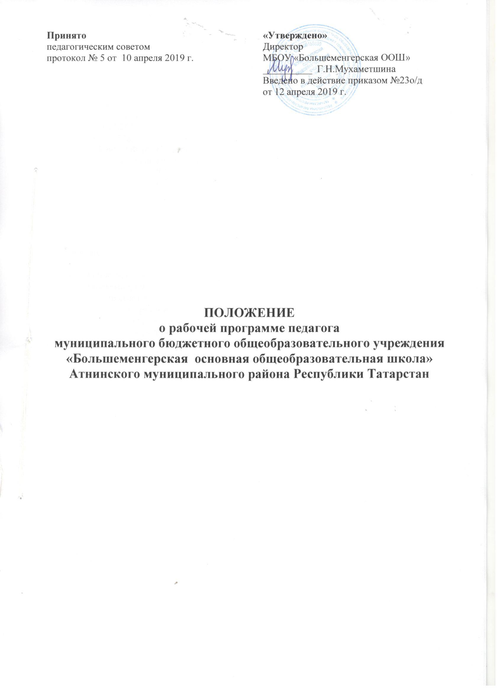

1. Общие положения.
1.1. Настоящее Положение о рабочей программе педагога (далее Положение) муниципального бюджетного общеобразовательного учреждения «Большеменгерская основная общеобразовательная школа» Атнинского муниципального района Республики Татарстан разработано в соответствии:
- Федерального Закона от 29.12.2012 № 273 - ФЗ «Об образовании в Российской Федерации»,
- Приказа МОиН РФ от 06.10.2009 г. №373 «Об утверждении федерального государственного образовательного стандарта начального общего образования» (в ред. приказов Минобрнауки России от 29.12.2014 N 1643, от 31.12.2015 N 1576), зарегистрировано в Минюсте России 22.12.2009 г. N 15785,
- Приказа МОиН РФ от 17 декабря 2010 г. N 1897 «Об утверждении федерального государственного образовательного стандарта основного общего образования» (в ред. Приказов Минобрнауки России от 29.12.2014 N 1644,от 31.12.2015 N 1577), зарегистрировано в Минюсте России 1 февраля 2011 г. N 19644.
- Приказа Минобразования России от 05 марта 2004 г № 1089 «Об утверждении федерального компонента государственных стандартов начального общего, основного общего и среднего (полного) общего образования» (в ред. Приказов Минобрнауки России от 03.06.2008 N 164, от 31.08.2009 N 320, от 19.10.2009 N 427, от 10.11.2011 N 2643, от 24.01.2012 N 39, от 31.01.2012 N 69, от 23.06.2015 № 609)
-рекомендации МОиН РФ №08-1786 от 28.10.2015 «О рабочих программах учебных предметов»
1.2. Положение устанавливает порядок разработки, рассмотрения и утверждения рабочих программ, реализуемых школой, и предназначено для введения единых требований к рабочим программам всех предметов, курсов по выбору учебного плана школы.
1.3. Под рабочей программой понимается учебная программа, разработанная на основе примерной программы начального общего образования, основного общего образования образования применительно к конкретному классу с учётом требований федерального государственного образовательного стандарта, федерального компонента государственного стандарта общего образования, а также инструктивных писем МОиН Российской Федерации и МОиН Республики Татарстан, определяющих изменения и дополнения к содержанию образования по определённому предмету (курсу).
1.4. Качество реализации рабочей программы контролируется администрацией школы.
1.5. Программа составляется в двух идентичных экземплярах: один - для учителя, другой - для администрации школы.

2. Задачи рабочей программы
2.1. Определение совокупности знаний, умений, навыков, которыми ученик должен овладеть в результате изучения данного учебного предмета (курса).
2.2. Раскрытие структуры и содержания учебного материала.
2.3. Распределение объёма часов учебного предмета (курса) по видам занятий

3. Технология разработки рабочей программы.
3.1. Рабочая программа составляется учителем-предметником по определенному учебному предмету или курсу на учебный год. Количество учебных часов по предмету в рабочей программе должно соответствовать годовому количеству часов по учебному плану на текущий учебный год.
3.2. Проектирование содержания образования на уровне отдельного учебного предмета осуществляется индивидуально каждым педагогом в соответствии с уровнем его профессионального мастерства. Допускается разработка рабочей программы коллективом педагогов одного предметного методического объединения, данное решение должно быть принято методическим советом по разрешению администрации школы.

4. Структура рабочей программы.
4.1. Структура Программы является формой представления учебного предмета как целостной системы, отражающей внутреннюю логику организации учебно-методического материала, и включает в себя следующие элементы:
1. титульный лист;
2. планируемые предметные результаты освоения конкретного учебного предмета, курса;
3. содержание учебного предмета, курса с указанием форм организации учебных занятий, основных видов учебной деятельности;
4. календарно-тематическое планирование с указанием количества часов, отводимых на освоение каждой темы.
5. Требования к разделам рабочей программы.
5.1. Титульный лист рабочей программы должен содержать:
- наименование образовательного учреждения;
- гриф рассмотрения, согласования и утверждения программы;
- название рабочей программы (предмета, класс);
- сведения об авторе (должность, квалификационная категория, ФИО);
- год составления программы. (Приложение 1)
5.2.1. Планируемые предметные результаты изучения учебного предмета, курса (ФГОС)
В соответствии с ФГОС должны быть отражены планируемые предметные результаты.
Эти результаты должны быть представлены двумя уровнями: уровнем актуальных действий и уровнем зоны ближайшего развития. Первый уровень описывается в блоке «Ученик научится». Второй уровень планируемых предметных результатов описывается в блоке «Ученик получит возможность научиться».
4.2.2. Планируемые предметные результаты изучения учебного предмета, курса (Стандарты 2004)
Необходимо отразить, какие непосредственно результаты должны быть достигнуты по окончанию каждого, конкретного класса, опираясь на блок «Требования к уровню подготовки обучающихся».
5.3. Содержание учебного предмета, курса
Содержание учебного предмета, курса – структурный элемент рабочей программы, включающий:
- перечень и название разделов и тем курса;
- содержание учебной темы:
-темы практических и лабораторных работы;
- творческие и практические задания, экскурсии и другие формы занятий, используемые при обучении;
-краеведческий материал;
- основные формы организации учебных занятий;
- основные виды учебной деятельности;
5.4. Календарно-тематическое планирование с указанием количества часов, отводимых на освоение каждой темы - структурный элемент программы, который составляется в виде таблицы. В календарно-тематическом планировании должны быть отражены следующие сведения:
- номер урока;
- содержание/тема урока;
- количество часов;
- дата проведения урока (по плану и фактически)
- примечание (Приложение 2), учитель также может внести дополнительные графы в календарно - тематическое планирование на основании решения заседаний РМО/ШМО.
6. Оформление рабочей программы.
6.1. Программа прошивается, страницы нумеруются, скрепляются печатью МБОУ «Большеменгерская ООШ».
6.2. Количество учебных недель определяется годовым календарным графиком школы.
7. Порядок согласования и утверждения рабочей программы.
Разработанная учителем рабочая программа должна соответствовать:
7.1.1. Рабочая программа по ФГОС второго поколения начального общего образования;
- Федеральному образовательному стандарту начального общего образования (2009 год) с изменениями и дополнениями;
- примерной образовательной программе начального общего образования;
- основной образовательной программе начального общего образования школы;
- учебному плану школы;
- федеральному перечню учебников;
- настоящему положению.
7.1.2. Рабочая программа по ФГОС второго поколения основного общего образования;
- Федеральному образовательному стандарту основного общего образования (2010 год) с изменениями и дополнениями;
- примерной образовательной программе основного общего образования;
- основной образовательной программе основного общего образования школы;
- учебному плану школы;
- федеральному перечню учебников;
- настоящему положению.
7.1.3. Рабочая программа по ФГОС первого поколения (2004);
- Федеральному компоненту государственного образовательного стандарта (2004 года),
- федеральному перечню учебников;
- образовательной программе основного общего образования;
- учебному плану школы;
- настоящему положению
7.2. Рабочая программа утверждается ежегодно в начале учебного года (до 1сентября текущего года) приказом директора школы.
7. 3.Учитель представляет рабочую программу на заседание методического объединения на предмет соответствия установленным требованиям. В протоколе заседания методического объединения указывается факт соответствия рабочей программы установленным требованиям.
7.4. Рабочую программу представляют на согласование заместителю директора по учебной работе.
7.5.Утвержденные рабочие программы предметов, курсов являются составной частью основной образовательной программы школы, входят в обязательную нормативную локальную документацию школы.
7.6.Администрация школы осуществляет контроль реализации рабочих программ в соответствии с планом внутришкольного контроля, мониторингом качества образования.

Приложение 1
Муниципальное бюджетное общеобразовательное учреждение
«Большеатнинская средняя общеобразовательная школа»
Атнинского муниципального района РТ

«Рассмотрено»  методическим объединением  учителей начальных классов  Протокол №__ от________2016г  ________ (Л.А.Самигуллина)  . | «Согласовано»  Заместитель директора школы по  УВР МБОУ «Большеатнинская СОШ»  _________ Г.Э.Сабирзянова  _____ ________ 2016г | «Утверждено»  Директор МБОУ «Большеатнинская СОШ»  _____________ Г.И.Рахимзянова  Приказ № ______ от _______ 2016г.

РАБОЧАЯ ПРОГРАММА

по предмету «Азбука»
для 1Б класса
учителя начальных классов I квалификационной категории
Сабирзяновой Гузель Эдуардовны

2016-2017 учебный год

Татарстан Республикасы Әтнә муниципаль районы
“Олы Әтнә урта гомуми белем мәктәбе” муниципаль бюджет гомуми белем учреждениесе

“Каралды”  Методик берләшмә җитәкчесе:  __________ Сабирҗанова С.И.  Беркетмә №____  “ ” август _____ ел | “Килешенде”  Уку-укыту эшләре буенча директор урынбасары:  __________Сабирҗанова Г.Э.  “ ” август ______ ел | “Раслыйм”  Директор:  ________ Рәхимҗанова Г.И.  Приказ №___  “ ” август _____ ел

I квалификацион категорияле татар теле һәм әдәбияты укытучысы
Галиуллина Динә Райф кызының
6 НЧЫ СЫЙНЫФ ӨЧЕН
ТАТАР ТЕЛЕННӘН ЭШ ПРОГРАММАСЫ

2016-2017 нче уку елы

Муниципальное бюджетное общеобразовательное учреждение
«Большеатнинская средняя общеобразовательная школа»
Атнинского муниципального района РТ

«Рассмотрено»  методическим объединением  учителей начальных классов  Протокол №__ от________2016г  ________ (Л.А.Самигуллина)  . | «Согласовано»  Заместитель директора школы по  УВР МБОУ «Большеатнинская СОШ»  _________ Г.Э.Сабирзянова  _____ ________ 2016г | «Утверждено»  Директор МБОУ «Большеатнинская СОШ»  _____________ Г.И.Рахимзянова  Приказ № ______ от _______ 2016г.

РАБОЧАЯ ПРОГРАММА

курса «Юный математик»
для 2 Б класса
учителя начальных классов I квалификационной категории
Сабирзяновой Гузель Эдуардовны

2016-2017 учебный год

Муниципальное бюджетное общеобразовательное учреждение
«Большеатнинская средняя общеобразовательная школа»
Атнинского муниципального района РТ

«Рассмотрено»  методическим объединением  учителей начальных классов  Протокол №__ от________2016г  ________ (Л.А.Самигуллина)  . | «Согласовано»  Заместитель директора школы по  УВР МБОУ «Большеатнинская СОШ»  _________ Г.Э.Сабирзянова  _____ ________ 2016г | «Утверждено»  Директор МБОУ «Большеатнинская СОШ»  _____________ Г.И.Рахимзянова  Приказ № ______ от _______ 2016г.

РАБОЧАЯ ПРОГРАММА

предпрофильного курса «Лингвистический анализ текста»
для 9 класса
учителя русского языка и литературы I квалификационной категории
Сабирзяновой Гузель Эдуардовны

2016-2017 учебный год

Татарстан Республикасы Әтнә муниципаль районы
“Олы Әтнә урта гомуми белем мәктәбе” муниципаль бюджет гомуми белем учреждениесе

“Каралды”  Методик берләшмә җитәкчесе:  __________ Сабирҗанова С.И.  Беркетмә №____  “ ” август _____ ел | “Килешенде”  Уку-укыту эшләре буенча директор урынбасары:  __________Сабирҗанова Г.Э.  “ ” август ______ ел | “Раслыйм”  Директор:  ________ Рәхимҗанова Г.И.  Приказ №___  “ ” август _____ ел

I квалификацион категорияле татар теле һәм әдәбияты укытучысы
Галиуллина Динә Райф кызының
9 нчы сыйныф өчен “Журналистика нигезләре”
профиль алды әзерлеге эш программасы

2016-2017 нче уку елы

Муниципальное бюджетное общеобразовательное учреждение
«Большеатнинская средняя общеобразовательная школа»
Атнинского муниципального района РТ

«Рассмотрено»  методическим объединением  учителей начальных классов  Протокол №__ от________2016г  ________ (Л.А.Самигуллина)  . | «Согласовано»  Заместитель директора школы по  УВР МБОУ «Большеатнинская СОШ»  _________ Г.Э.Сабирзянова  _____ ________ 2016г | «Утверждено»  Директор МБОУ «Большеатнинская СОШ»  _____________ Г.И.Рахимзянова  Приказ № ______ от _______ 2016г.

РАБОЧАЯ ПРОГРАММА

элективного курса «Современные нормы культуры русской речи»
для 10 класса
учителя русского языка и литературы I квалификационной категории
Сабирзяновой Гузель Эдуардовны

2016-2017 учебный год

Приложение 2

№ | Содержание/  тема урока (курса) | Количество часов | Дата проведения |  | Примечание
№ | Содержание/  тема урока (курса) | Количество часов | По плану | Фактически

